(DATA)
Em atenção ao Ofício nº 032990/2025/PGE/PROJUD, que solicita informações funcionais sobre as férias não gozadas do Policial Militar VALTER DE OLIVEIRA, MF 034.249-1-X, para subsidiar a defesa do Estado em juízo, informamos que, diante da complexidade temporal e da necessidade de consulta às diversas unidades onde o referido militar prestou serviços durante seus anos de atividade (28/10/1987 a 19/09/2022), será necessário encaminhar diligências específicas para cada destino como no demonstrado nas diligências a seguir conforme espelho do SAPM das transferências do policial militar ao final deste documento.

CRONOGRAMA DE DILIGÊNCIAS

Com base no histórico funcional apresentado e observando a URGÊNCIA do prazo processual, determinamos o seguinte cronograma de diligências, com prazo de 03 (três) dias para cada unidade.
Caso alguma unidade aqui mencionada em que o militar tenha servido, tenha sido desativada, extinta ou reestruturada, solicita-se em ato continuo que a presente diligência seja encaminhada imediatamente ao Batalhão ao qual a referida unidade esteja atualmente vinculada, para que sejam prestadas as informações solicitadas pela PGE.

Caso precise mandar diligência para o BPCOM, o modelo segue por último. - Excluir esta instrução

1ª DILIGÊNCIA – 3º CPG
Período: 28/10/1987 (ingresso inicial conforme SAPM)
Prazo para resposta: Conforme prazo do NUP

2ª DILIGÊNCIA – 6ºBPM - 3ªCIA/6ºBPM
Período: De acordo com a lotação no SAPM
Prazo para resposta: Conforme prazo do NUP

3ª DILIGÊNCIA – 6ºBPM - 1ªCIA/6ºBPM
Período: De acordo com a lotação no SAPM
Prazo para resposta: Conforme prazo do NUP

4ª DILIGÊNCIA – 1ºCRPM - 21ºBPM
Período: De acordo com a lotação no SAPM
Prazo para resposta: Conforme prazo do NUP

5ª DILIGÊNCIA – 21ºBPM – 2ªCIA/21ºBPM
Período: De acordo com a lotação no SAPM
Prazo para resposta: Conforme prazo do NUP

6ª DILIGÊNCIA – 6ºCRPM - 15ºBPM
Período: De acordo com a lotação no SAPM
Prazo para resposta: Conforme prazo do NUP

7ª DILIGÊNCIA – CEAG - (Célula de Arquivo Geral)
Período: De acordo com a lotação no SAPM
Prazo para resposta: Conforme prazo do NUP
Unidade: 1° CPCOM (informar a unidade extinta que precisamos da informção)

(Se tiver mais unidades, acrescentar mais diligências) - Excluir esta instrução

Às unidades acima citadas, solicita-se informações detalhadas sobre a permanência do militar nesta sobre registro de concessão, e principalmente ao efetivo gozo de férias registrados, referentes ao período em que o militar esteve de serviço do militar, remete-se os pedidos com a finalidade de buscar nos arquivo das referidas unidades as informações:

- Registros de concessão de férias durante sua lotação (ANEXAR: BOLETIM INTERNO, BCG, LIVROS E QUALQUER DOCUMENTO QUE CONTENHA INFORMAÇÕES SOBRE O EFETIVO GOZO);
- Comprovação documental de gozo ou não gozo das férias regulamentares;
- Se há COMPROVAÇÃO DE GOZO EFETIVO das férias concedidas;
- Documentação que comprove ou não o usufruto das férias do referido ano;
- Atos administrativos que justifiquem o não gozo, se houver.

RESUMIDO DAS UNIDADES:
(Aqui insere as unidades que foi feitas das diligências) Excluir esta instrução
- 3º CPG – TRIBUNAL:
- 6ºBPM – 3ªCIA/6ºBPM:
- 6ºBPM – 1ªCIA/6ºBPM:
- 1ºCRPM – 21ºBPM:
- 21ºBPM – 2ªCIA/21ºBPM:
- 6ºCRPM – 15ºBPM:
- Retorno PGE:

ESPELHO DO SAPM DAS TRANSFERÊNCIAS DO POLICIAL MILITAR
(Primeiro, copia e cola o print da tela do sapm, se não funcionar, realizar a instrução abaixo)
(Para inserir esta imagem ir na Opção ‘Inserir’ depois em ‘Imagem’ e depois em ‘Fazer upload do Computador’) - Excluir essa parte em vermelho
Apagar a Imagem e Inserir o print correspondente do referido Policial Militar
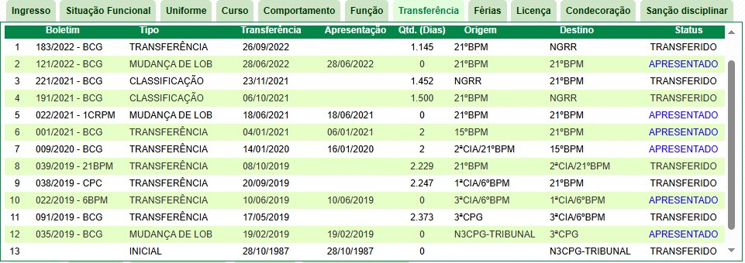

QUESTÕES ESPECÍFICAS A SEREM ESCLARECIDAS:

Conforme solicitado no Ofício da PGE, cada unidade deve informar obrigatoriamente INFORMAÇÕES SOBRE O GOZO DAS FÉRIAS:

- Se as férias não gozadas foram averbadas como tempo de serviço ou utilizadas para alguma outra finalidade
- Se o militar subscreveu declaração abdicando do gozo de eventuais férias não gozadas
- Informações adicionais incluindo frequência e/ou escala de serviço nos períodos de férias concedidas e não gozadas
- Se houve pagamento de terço férias dos períodos

INSTRUÇÕES GERAIS PARA TODAS AS UNIDADES:

- URGÊNCIA: Considerando o prazo processual exíguo, cada unidade terá APENAS 3 (TRÊS) DIAS para resposta;

- DOCUMENTAÇÃO: Anexar cópias de todos os documentos que comprovem as informações prestadas (BOLETIM INTERNO, BCG, LIVROS E QUALQUER DOCUMENTO QUE CONTENHA INFORMAÇÕES SOBRE O EFETIVO GOZO);

- COMPILAÇÃO: Após cada resposta, os autos devem seguir fidedignamente a ordem das DILIGÊNCIAS, preliminarmente elencadas e somente aí retornarão à CGP/CCP para compilação das informações antes de seguir para a PGE;

- TRAMITAÇÃO: O NUP seguirá a ordem estabelecida, retornando automaticamente à PGE após todas as diligências.

PERÍODOS ESPECÍFICOS EM ANÁLISE:

Ressaltamos que o não cumprimento dos prazos estabelecidos poderá comprometer a defesa judicial do Estado do Ceará no referido processo.

Atenciosamente,

Francisca ASMENHA Cruz Furtado Torquato – CEL QOPM
COORDENADORA DE GESTÃO DE PESSOAS DA PMCE
MF 10851319

(Não deixar a assinatura do/a Coordenador/a em página separada) - Excluir esta instrução

